

**会议室管理产品需求文档**

南京烽火星空通信发展有限公司

2016年6月

目 录

1 功能全局说明 3

2 客户端 4

**2.1 主页面** 4

**2.1.1 筛选** 5

**2.1.2 排序** 6

**2.2 会议室详情** 6

**2.3 预订管理** 9

**2.4 通用功能** 10

**2.4.1 返回按钮** 10

**2.4.2 页面加载进度显示** 10

**2.5 通用异常处理** 11

**2.5.1 会话超时** 11

**2.5.2 网络连接错误提醒** 11

3 管理端 12

**3.2 主页面** 12

**3.3 会议室维护** 12

**3.3.1 查看会议室** 13

**3.3.2 新增会议室** 14

**3.3.3 修改会议室** 15

**3.4预订管理** 16

**3.5 权限管理** 17

**3.6 运维统计** 18

**3.6.1 会议室统计** 18

**3.6.2 用户记录** 19

**3.8 通用功能** 21

**3.8.1 弹出框提示** 21

**3.8.2 返回按钮** 21

**3.9 通用异常处理** 21

# 功能全局说明

WEB管理端

1、会议室维护管理，创建、更新、删除、查看会议室（会议室名称、位置、可用时间、容量、设备、详情）。

2、用户可见会议室策略分配（根据用户权限分配可见会议室）。

3、会议室预订维护（取消会议室预订、删除会议室预订状态）。

4、会议室预订情况统计。

5、用户预订会议室操作记录。

移动客户端

1、查看、选择会议室。

2、预定会议室（填写会议名称，选择会议室和会议室起止时间，对用户可见会议室完成预订）。

3、管理已预订会议室（查看会议室状态，取消、删除会议室预订）。

# 客户端

**2.1 主页面**

1. **页面初始化：**

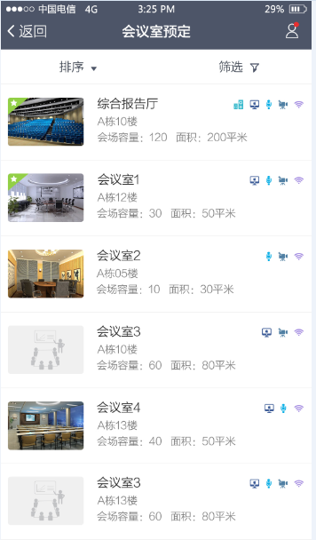

1. 主页面展示所有可见会议室，并置顶收藏会议室，展示内容包括会议室图片、名称、地址、容量、设备情况和面积，列表默认按照会议室容量降序排序。
2. 页面左上角显示返回键，页面右上角显示预订会议室管理键，预订会议室管理键上气泡表示“预订管理”中有处于准备中状态的会议室预订。
3. 页面上方显示排序和筛选功能键。
4. **功能描述：**
5. 点击页面左上角返回键返回工作台。
6. 点击右上角进入“预约会议室管理”页面。
7. 列表下滑展示出“排序”和“筛选”功能按键。
8. 点击“筛选”页面右侧划出显示筛选页面。
9. 点击“排序”下拉显示排序页面。
10. 点击会议室列表中任意会议室，进入该会议室的“会议室详情”页面。

**2.1.1 筛选**

1. **功能描述：**

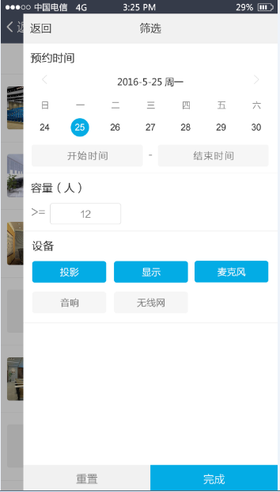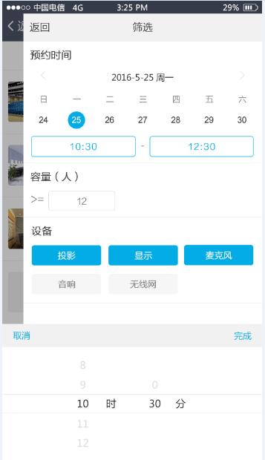

1. 点击“筛选”页面右侧划出显示筛选页面，背景变灰，输入筛选条件（默认筛选页面无选中项）。
2. 点击日历选中会议室预订日期（只选中日期的情况下点击筛选页面完成，列表更新为选中日期有空闲时间段的所有会议室）。
3. 点击 “开始时间”或“结束时间”，页面底部弹出时间选择框，上下划动选择时间，点击时间选择框“完成”返回筛选页面并更新为选中时间；点击时间选择框“取消”直接返回筛选页面。
4. 筛选容量输入会议室最小容纳人数。
5. 点击选择会议室设备中是否具有投影设备、显示设备、麦克风、音响设备、无线网络（多选）。再次点击已选中选项，取消选中。
6. 点击“重置”清空筛选条件选择；点击筛选页面“完成”返回主页面并根据筛选条件显示可预约会议室。（符合筛选条件的收藏会议室保持置顶）
7. **异常处理：**
8. 选择开始时间晚于结束时间，点击筛选页面“完成”，出现“时间选择错误”浮窗提示，1秒后消失，并保留在筛选页面。
9. 选择完开始时间后未选择结束时间，点击筛选页面“完成”，出现“未选择结束时间”浮窗提示，1秒后消失，并保留在筛选页面。
10. 选择完结束时间后未选择开始时间，点击筛选页面“完成”，出现“未选择开始时间”浮窗提示，1秒后消失，并保留在筛选页面。
11. 容量输入为大于0的数字，否则出现“请输入正确的会场容量”浮窗提示，1秒后消失，并保留在筛选页面。

**2.1.2 排序**

1. **功能描述：**

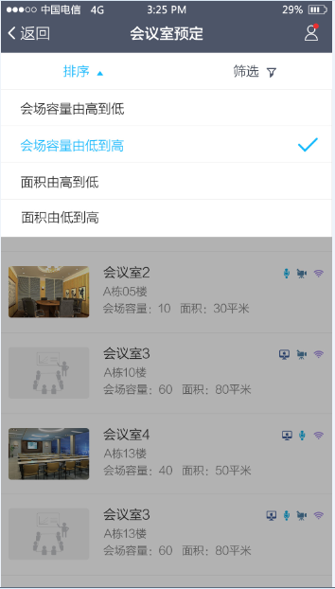

1. 点击“排序”下拉显示排序选择页面，背景变灰。
2. 选择“会场容量 由高到低”按照会议室会场容量降序排序；选择“会场容量 由低到高”按照会议室会场容量升序排序；选择“面积 由高到低”按照会议室面积降序排序；选择“面积 由低到高”按照会议室面积升序排序。选中排序选项后返回主页面，并更新列表排序。（收藏会议室置顶，收藏会议室和普通会议室各自排序）

**2.2 会议室详情**

1. **页面初始化：**

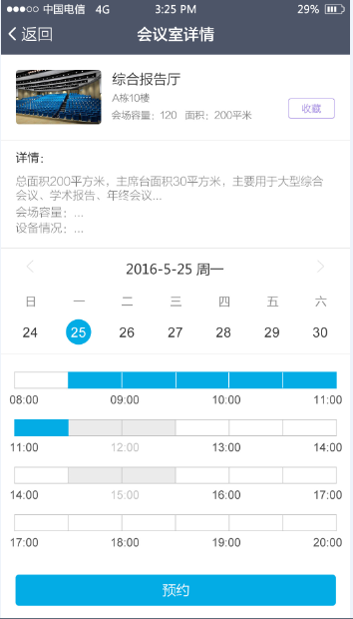

1. 会议室详情显示选中会议室详细信息，页面上方显示会议室图片、名称、地址和会议室简介。
2. 页面右上角显示收藏键，左上角显示返回键。
3. 页面中部显示日历（主页在筛选日期后点击进入会议室详情，默认选中筛选的日期；其他情况下进入，默认选中当天）。
4. 页面显示选中日期会议室可用时间段，可用时间段深色显示；不可用时间段半透明显示（主页在筛选时间后点击进入会议室详情，默认选中筛选的时间段；其他情况下进入，无选中项）。
5. 页面底部显示预订键。
6. **功能描述：**

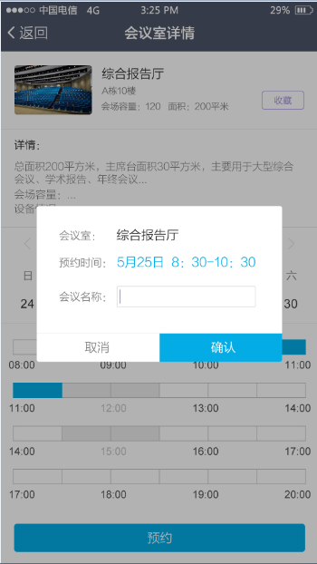

1. 点击页面左上角返回键返回主页面。
2. 点击“收藏”，对该会议室进行收藏，并在主页中将该会议室在列表中置顶显示。
3. 点击选择日期（单选），点击日期显示的左右 按键实现前后周切换（在选中预订时间段情况下切换日期，保留预订时间段选择，如预订时间段与切换日期可用时间发生冲突，则清空时间段选择））。
4. 单数次点击时间为开始时间，并清空之前的时间选择，双数次点击时间为结束时间，开始时间和结束时间的中间时间点自动选中（不可选择跨越不可用时间点的时间段，不可选中不可用时间点）。
5. 点击预订，向上弹出显示确认对话框，背景变灰，输入会议名称，点击“确定”，完成会议室预订，进入预订会议室管理页面，并更新会议室预订列表。点击“取消”返回会议室详情页面，并保留选中日期和时间段。
6. **异常处理：**
7. 未选择预订时间段状态下点击“预约”，出现“未选择预订时间”浮窗提示，1秒后消失，并保留在会议室详情页面。
8. 未输入会议名称状态下，点击“确定”，出现“未输入会议名称” 浮窗提示，1秒后消失，并保留在确认对话框页面。
9. 会议名称输入上限为20个字符，超出弹出“会议名称最大长度为20位”浮窗，保留原有输入，无法继续输入。
10. 预订会议室操作时间内选中会议室被预订占用，点击“确认”，出现“操作期间该会议室已被预订”弹出框提示，背景变灰，点击弹出框“确认”后返回会议室详情界面，更新该会议室可用时间，并清空之前的时间选择。

**2.3 预订管理**

1. **页面初始化：**

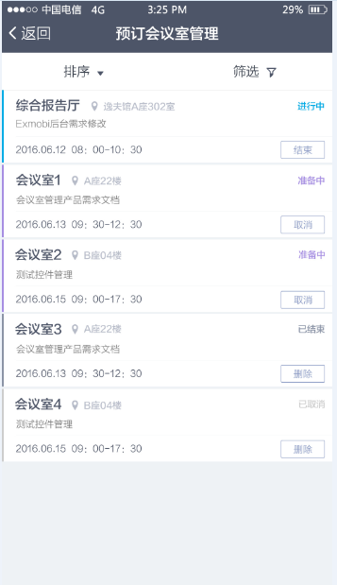

1. 预约会议室管理页面展示用户已预订会议室列表，列表显示预订会议室信息（会议室名称、会议名称、地点、时间）和会议室状态（准备中、使用中、已结束、已取消），默认显示状态为准备中和使用中的预约会议室，并按照预订时间升序排列。会议列表右下角为管理键（结束、删除、取消）
2. 页面左上角显示返回键。
3. 页面上方显示筛选和搜索。
4. **功能描述：**

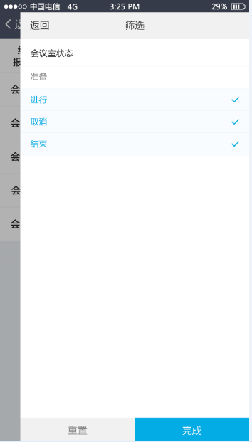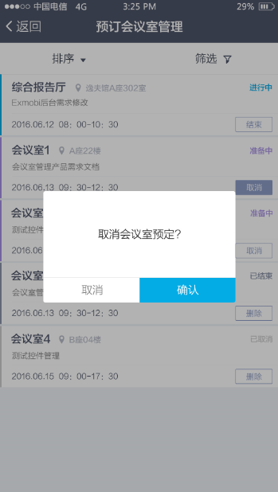

1. 点击页面左上角返回键返回主页面。
2. 点击列表中“准备中”会议室右下角“取消”管理键，弹出“取消会议室预订？”的对话框，点击确认，修改该会议室状态为“已取消”，并更新列表；点击取消，返回预订管理页面。
3. 点击列表中“使用中”会议室右下角“结束”管理键，弹出“结束会议室使用？”的对话框，点击确认，修改该会议室状态为“已结束”，并更新列表；点击取消，返回预订管理页面。
4. 点击列表中“已结束”和“已取消”会议室右下角“删除”管理键，删除该会议室预订记录。
5. 点击“排序”将已预订会议室按照预订时间进行降序、升序排序。

**2.4 通用功能**

**2.4.1 返回按钮**

所有返回操作均返回上级页面，并保留上级页面的原状态。

**2.4.2 页面加载进度显示**

会议室列表页加载进度：在下方做如下显示，参考下图：



**2.5 通用异常处理**

**2.5.1 会话超时**

配置客户端会话超时时间，默认10分钟，超过10分钟无操作，再次操作时跳转到应用主页面。

**2.5.2 网络连接错误提醒**

如果使用过程中网络中断（如移动网络和wifi均没开或均断开），应用弹出提醒“网络连接失败，请检查网络设置”、“网络已中断”等弹窗或悬浮提示。

# 管理端

**3.2 主页面**

1. **页面初始化：**
2. 页面左侧显示“会议室维护”、“预订管理”、“权限管理”、“运维统计”。
3. 页面中部显示欢迎页面，欢迎页面上方显示当前所在功能目录位置。
4. 页面右上角为首页和退出功能键，并显示当前登录账号。
5. **功能描述：**
6. 点击返回主页。
7. 点击，输入原密码，修改账户密码。
8. 点击退出，进入登录页面。

**3.3 会议室维护**

1. **页面初始化：**

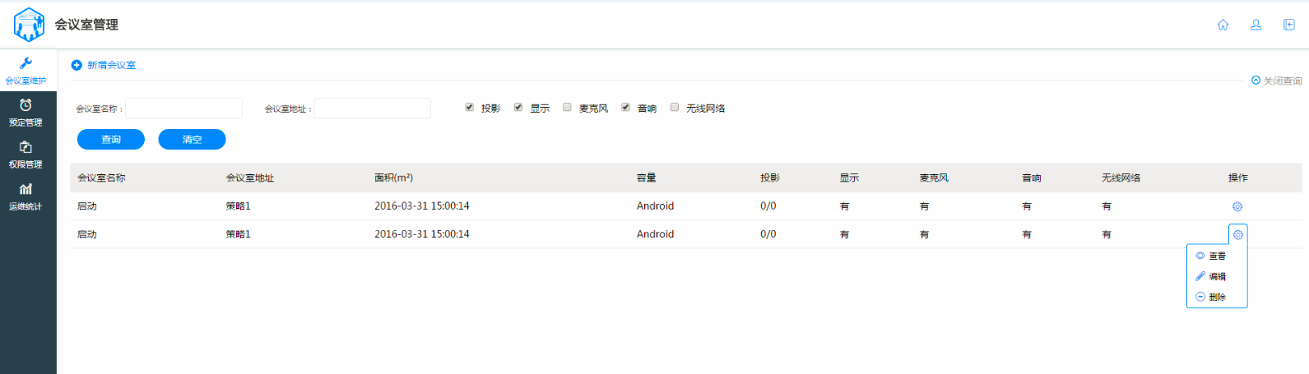

1. 会议室维护页面上方显示“新增会议室”功能键，右上角显示查询开展按键。
2. 会议室维护页面列表展示所有会议室，显示属性包括：会议室名称、地址、面积、投影设备、显示设备、麦克风、音响设备、容量人数和操作。操作键实现对该会议室查看、编辑和删除操作。
3. 会议室维护页面底部显示会议室总数量，每页显示会议室条数，当前页数和总页数。
4. **功能描述：**
5. 点击“会议室维护”，进入会议室维护页面，列表展示所有会议室。
6. 点击“展开查询条件”展开会议室查询页面，输入“会议室名称”、“会议室地址”、选择 “投影”“显示”“音响”“麦克风”“无线网络”的任意一项，点击查询列表展示符合条件的会议室；点击“清空”，清空输入查询条件；清空后点击“查询”列表展示所有会议室；再次点击“展开查询条件”收起会议室查询页面。
7. 点击“新增会议室”，填出“会议室编辑”页面。
8. 点击会议室属性“面积”、“容量人数”右侧按键实现，会议室列表实现按照选中属性升序降序排列。
9. 点击会议室列表中的操作键，出现含“查看”、“编辑”、“删除”弹出框，鼠标移出操作键范围点击或者再次点击操作键收起弹出框。点击“编辑”弹出“会议室编辑”页面；点击“查看”弹出“会议室详情”页面；点击“删除”，出现确认弹出框提示，背景变灰，只能选择弹出框选项，点击“确认”删除该会议室记录后返回会议室维护页面；点击“取消”，直接返回会议室维护页面。
10. **异常处理：**

点击会议室操作中“删除”，如该会议室处于预订状态中，则出现“会议室处于预订中，无法删除！”提示框，背景变灰，点击“确定”返回“会议室维护”页面。

**3.3.1 查看会议室**

1. **页面初始化：**

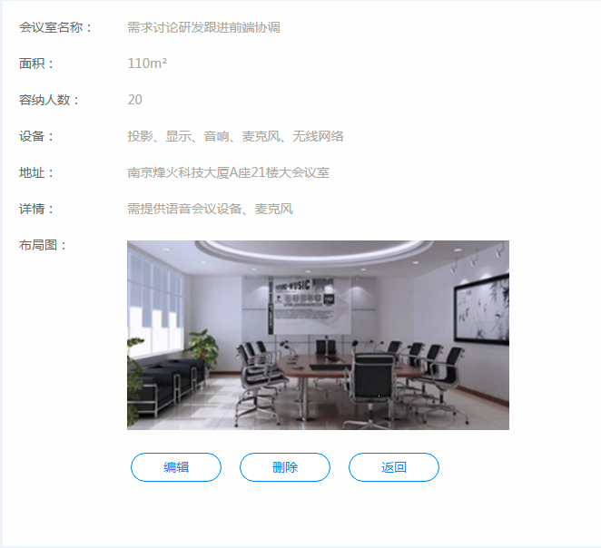

“会议室详情”页面显示会议室名称、地址、面积、容量人数、投影设备情况、会议室布局图和详情。页面底部为“返回”、“删除”、“编辑”键。

1. **功能描述**
2. 点击“返回”，进入会议室维护页面。
3. 点击“删除”，出现确认弹出框提示，背景变灰，只能选择弹出框选项，点击“确认”删除该会议室记录后返回会议室维护页面；点击“取消”，直接返回会议室详情页面。
4. 点击“编辑”，进入会议室编辑页面。

**3.3.2 创建会议室**

1. **页面初始化：**

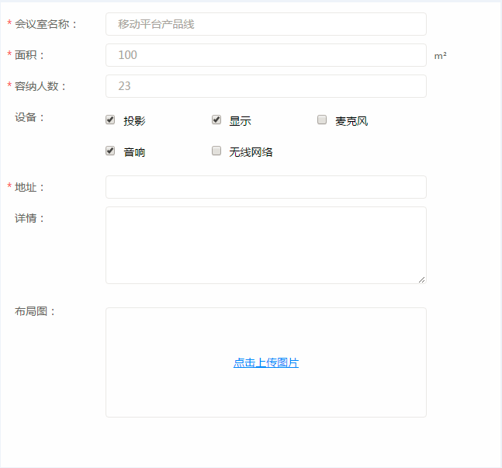

1. 点击“+新增会议室”，弹出会议室创建编辑页面。
2. 页面上部显示会议室基本信息输入，页面底部为“确认”“取消”功能键。
3. “会议室名称”、“容纳人数”、“会议室地址”、“面积”为必填选项，以红色星号标记。勾选设备，选择投影、显示、麦克风、音响和无线网络有无。
4. 布局图在已上传情况下显示上传图片，未上传图片情况下显示“+点击上传图片”。
5. 页面底部为“确认”、“取消”按键。
6. **功能描述：**
7. “会议室名称”、“面积”、“容纳人数”、“会议室地址”、“备注”鼠标选中输入内容；选设备，选择投影、显示、麦克风、音响和无线网络有的有无。
8. 点击“+点击上传图片”或已经上传图片，页面弹出上传文件窗口，页面其他区域不可操作，用户点击“浏览”查找图片文件（支持bmp、jpg、gif、png），点击上传完成图片上传后返回会议室编辑页面，并显示已上传图片；点击关闭弹出窗口。

。

1. 点击“确认”，页面弹出“操作成功”提示框，确定后返回“会议室维护”页面，会议室列表更新信息；点击“取消”，则回到“会议室编辑”页面；
2. **异常处理：**
3. 会议室名称最大输入字数为15个字，如果输入超过15个字，输入框右侧出现“最多输入为15个字”提示，如果输入的会议室名称已存在，出现“该会议室已存在”提示，点击确认返回。
4. 面积和容纳人数输入必须为数字且大于等于0，最多输入四位数，如果输入非法，输入框右侧出现“请输入合法数字”红色提示。
5. 会议室地址最大输入字数为30个字，如果输入超过30个字，输入框右侧出现“最多输入为30个字”提示。
6. 会议室详情最大输入字数为100个字，如果输入超过100个字，输入框右侧出现“最多输入为100个字”提示。

**3.3.3 编辑会议室**

1. **页面初始化：**
2. 点击会议室列表中操作“编辑”弹出会议室编辑页面，页面展示为该会议室上一次保存信息。
3. **功能描述：**

同“新增会议室”

1. **异常处理：**
2. 会议室编辑未输入必填内容，点击“确认”，未填选项的输入框右侧出现“输入项不能为空”提示。



1. 会议室图片上传浏览选中非支持格式文件，点击“上传”，出现错误提示，背景变灰，除了提示框外区域无法操作，点击“确定”返回会议室编辑页面。

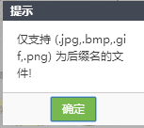

1. 点击会议室列表中操作“编辑”进入会议室编辑页面，编辑完成后点击“确认”，如该会议室处于预订状态中，则出现“会议室处于预订中！”提示框，背景变灰，除了提示框外区域无法操作，点击“确定”返回“会议室维护”页面。

**3.4 预订管理**

1. **页面初始化：**

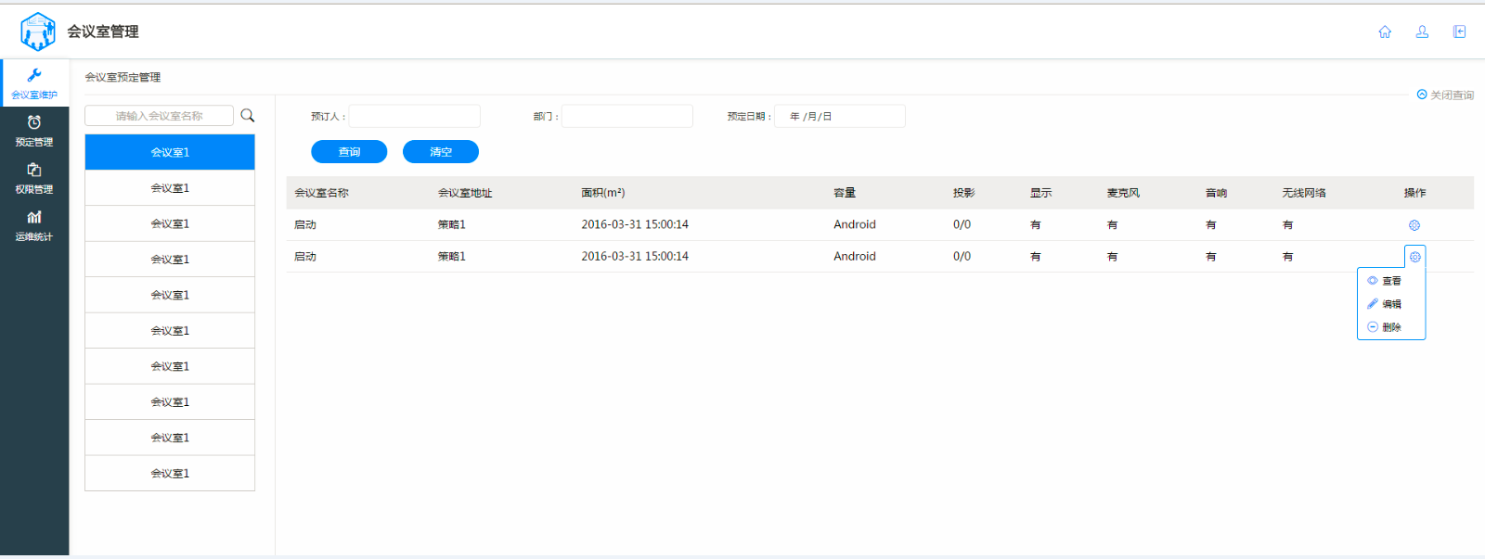

1. 预订管理页面左侧显示会议室列表，页面右上角显示查询开展按键。
2. **功能描述：**
3. 点击“预订管理”，进入会议室预订管理页面。
4. 点击会议室列表中会议室，页面右侧展示会议预订信息（预订信息展示为预订时间在当天和之后的会议室），会议室预订情况列表显示属性包括：预订人、所属部门、预订日期、预订开始时间、预订结束时间、会议名称和操作。操作键实现对该会议室预订取消操作。
5. 点击“展开查询条件”展开查询页面，输入“预定人”“部门”、选择 “预定日期”中的任意一项，点击查询列表展示符合条件的会议室预订情况；点击“清空”，清空输入查询条件；再次点击“展开查询条件”收起会议室查询页面。
6. 会议室预订情况列表默认按照会议预订时间升序排列，点击属性 “预订日期”、“预订开始时间”、“预订结束时间”右侧按键实现，列表实现按照选中属性升序降序排列。
7. 点击会议室列表中的操作键，出现含“取消”弹出框，鼠标移出操作键范围或者再次点击操作键收起弹出框。点击“取消”，出现确认弹出框提示，背景变灰，只能选择弹出框选项，点击“确认”取消该会议室预订，并推送通知至该预订人移动客户端，返回会议室预订管理页面，点击取消，直接返回会议室预订管理页面。

**3.5 权限管理**

1. **页面初始化：**
2. 权限管理页面左侧显示会议室列表，列表上方为会议室搜索栏。
3. **功能描述：**

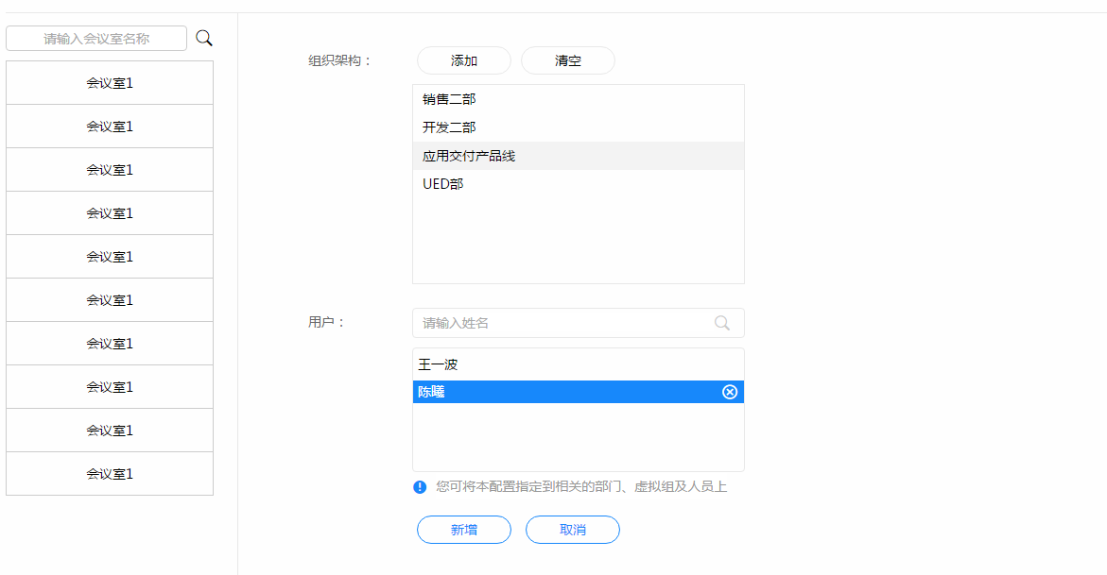

1. 点击“权限管理”，进入会议室权限管理页面。
2. 选中会议室搜索栏，输入会议室名称，点击，会议室列表中显示符合搜索条件会议室。
3. 点击会议室列表中会议室，页面右侧展示该会议室已经授权的部门。点击组织架构：添加，弹出组织架构树勾选授权部门后，已勾选部门展现到部门列表中；点击在用户搜索栏输入姓名，下拉显示匹配人员，选中后展现到用户列表中。点击选中部门和人员右侧，删除选中。
4. 点击确认，保存该会议室授权，返回权限管理主页面。点击取消，不保存本次编辑，返回权限管理主页面。

**3.6 运维统计**

**3.6.1 会议室统计**

1. **页面初始化：**
2. 页面默认以柱状图展示当月所有会议的预订情况，包括预订次数柱状图，预订时长柱状图。
3. 页面展示会议室统计列表：会议室名称、预订次数、预订总时长、每天预订时长、每次预订时长。
4. **功能描述：**

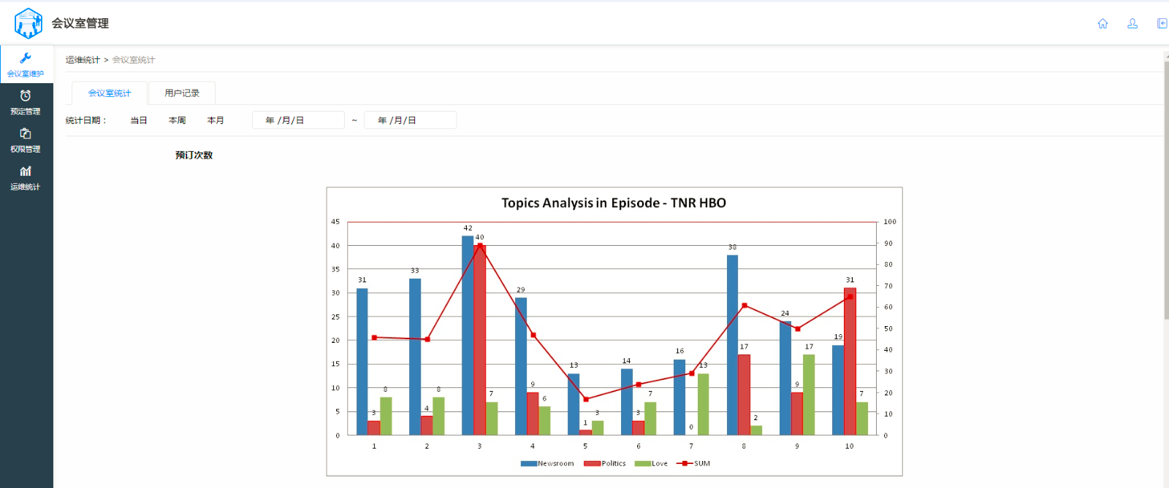

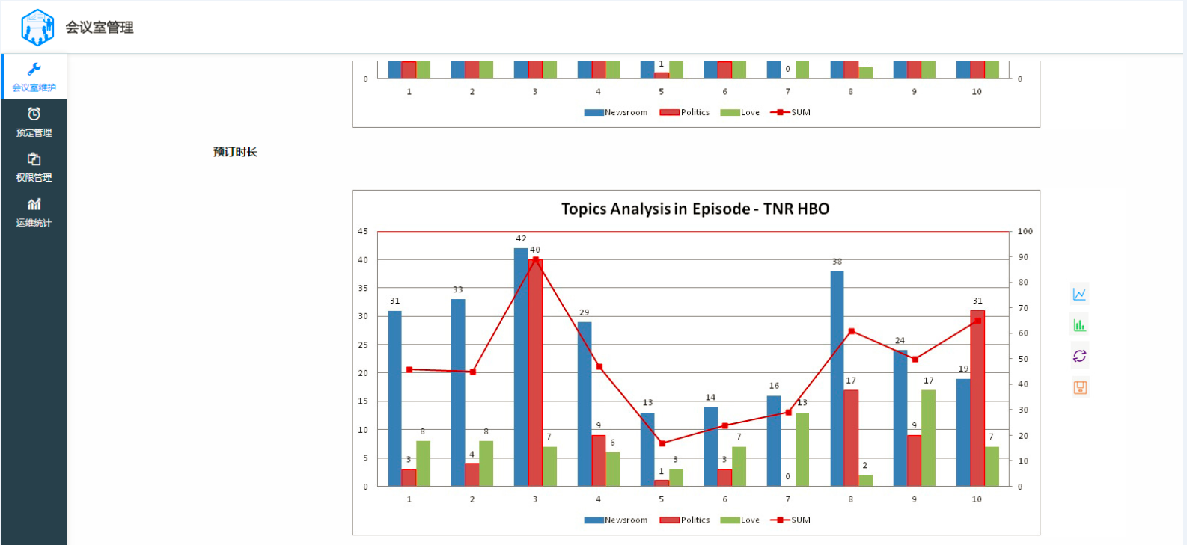

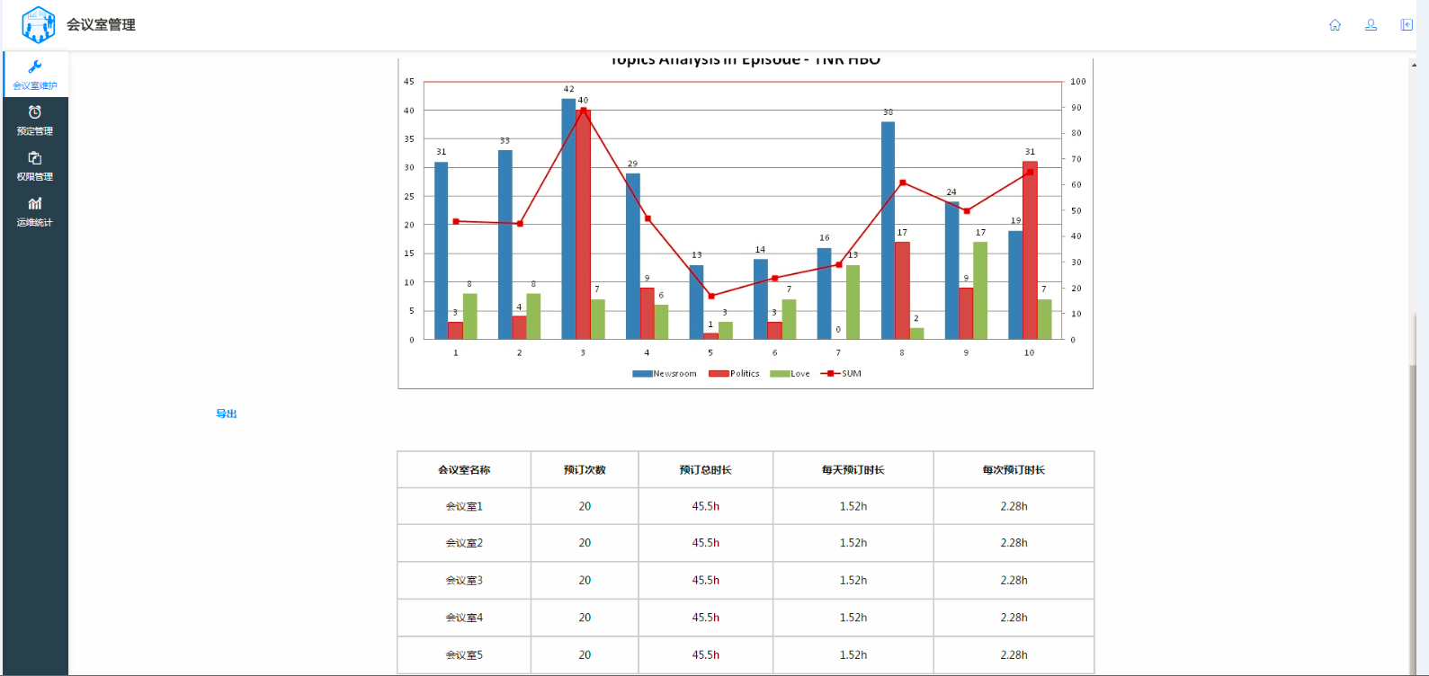

1. 点击页面上方统计日期选择本周、本月或指定时间段。
2. 点击柱状图右侧图标实现柱状图、折线图切换、刷新，点击右侧保存图标，保存会议室统计图。
3. 点击列表左上角“导出”，导出并保存会议室统计表。

**3.6.2 用户记录**

1. **页面初始化：**

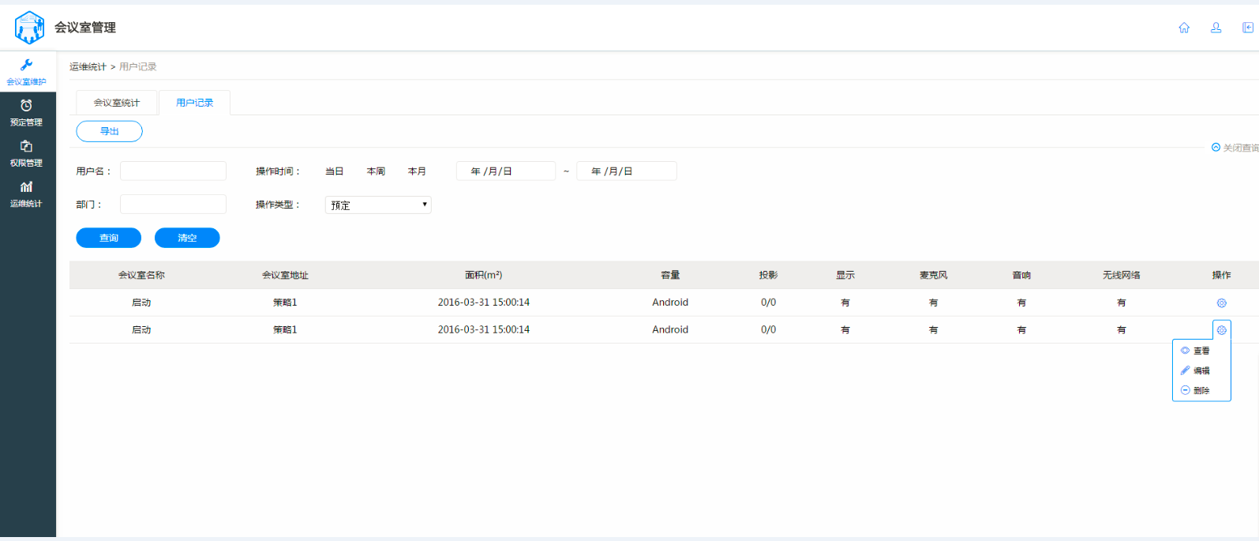

1. 用户记录页面展示用户预订会议室操作记录。日志属性包括：预订人、所属部门、操作类型、操作时间、会议室名称、预订时间、会议名称和操作结果。
2. 页面左上角为导出功能键，右上角显示查询开展按键。
3. 页面右下角为显示记录总数量，每页显示会议室条数（默认每页显示10条），当前页数和总页数。
4. **功能描述：**
5. 点击“用户记录”选项，进入用户使用记录页面，页面展示用户预订会议室操作记录，默认展示本周内所有用户操作。
6. 点击“展开查询条件”展开查询页面，输入“预订人”、“部门”、选择 “操作类型”（下拉选择：预订、取消、结束）、操作时间中的任意一项，点击查询列表展示符合条件的操作记录；点击“清空”，清空输入查询条件；再次点击“展开查询条件”收起会查询页面。。
7. 点击“导出”，弹出下载对话框，输出EXCEL文件，选择保存位置下载。

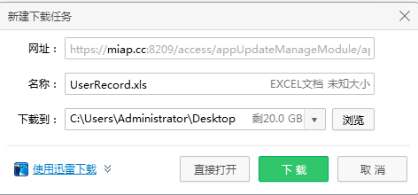

**3.8 通用功能**

**3.8.1 弹出框提示**

弹出框弹出后，背景变灰色，只能操作弹出框上的选项。

**3.8.2 返回按钮**

所有浏览器后退均返回上级页面，并保留上级页面的原状态。

**3.9 通用异常处理**

配置会话超时时间为10分钟，超过10分钟无操作，再次操作时，跳到登录页面重新输入用户名密码和认证码登录。